Жили-были на свете Добро и Зло.
Добро трудилось день и ночь, старалось сделать как много больше хороших дел людям.
Зло же было ленивым, любило поспать, но все равно успевало приносить народу много бед, несчастий и горя.
Как-то раз они встретились. Добро выглядело цветущим, улыбалось, его лицо светилось радостью. Зло было изможденным, худым, лицо было серого цвета, щеки ввалились, волосы торчали седыми космами. Зло спросило Добро: «Послушай, как тебе удается так хорошо выглядеть, ведь мы с тобой ровесники?» Добро ответило: «Когда делаешь добрые дела, то они к тебе возвращаются в виде хорошей энергии, поэтому я не знаю усталости и всегда в хорошем настроении. Делай тоже добрые дела людям!» Зло в ответ возразило: «Каждый занимается своим делом. Если мы все будем совершать только добрые поступки, тогда никто не поймёт разницы между злом и добром. Но я всё же постараюсь поменьше творить бед и несчастий, а то я в последнее время что-то совсем плохо себя чувствую. Вот возьму и отменю войну на Востоке». Добро воскликнуло: «Вот и хорошо! Сколько людей останутся целы и невредимы, сколько детей смогут радоваться и веселиться! Давай с тобой дружить!» Но Зло печально улыбнулось, покачало головой: «Нет, нам с тобой дружить нельзя, ведь мы с тобой полные противоположности». На этом они расстались.
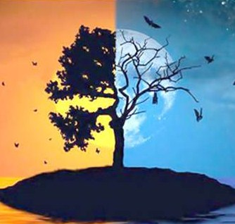
Вот так и люди: те, кто совершает добрые дела, помогают другим людям — они всегда бодры, веселы, всегда в тонусе, а кто творит нехорошие поступки, пакостит, строит козни — тот постоянно всем недоволен, часто болеет и брюзжит. Старайтесь всем делать добро!

